中船重工集团公司第七一九研究所(武汉)招聘简介
七一九研究所隶属于中国船舶重工集团公司，是以船舶总体研究、设计为主，兼顾民用开发的多学科、多专业大型研究所。拥有中国工程院院士2人，型号总设计师，研究员、高级工程师等专业技术人员800余人，其中国家级专家20多名、省部级专家30多名，是武汉东湖新技术开发区武汉光谷主要科技力量之一。全所科研设计任务饱满，经费充足，科研任务多属国防科技预先研究和国防装备技术攻关的研发项目。
七一九研究所注重人才培养及发展，以多种渠道，不同形式进行人才培养。现有博士后科研工作站1个，建有“船舶与海洋结构物设计与制造”博士点1个, 与哈尔滨工程大学共建“核能科学与工程”博士点1个，“船舶与海洋结构物设计与制造”及“核能科学与工程”硕士点2个。现有博士生导师6名，硕士生导师25名。每年选送科研技术骨干攻读学位。与美、英、法、俄、德、荷兰等国有多种形式的技术合作与文化交流。推荐公派出国留学攻读学位或出国进修。
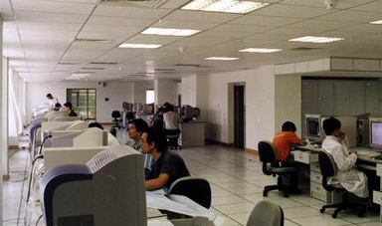
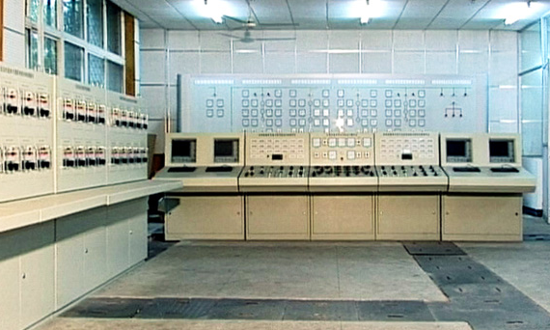
七一九所连续五届荣获“湖北省最佳文明单位”称号，2005年荣获“全国文明单位”称号，2006年荣获“全国五一劳动奖状”。所区位于武汉市城区内，是集工作、学习及生活于一体的综合性院区。院内环境幽美，人文氛围浓厚，科研条件和办公环境优越。职工年经济收入8～18万，逐年增长，不低于同类科研院所水平。七一九所是你实现理想抱负，创业成才的明智选择。
招收以下专业和方向的硕士及以上学历毕业生：
船舶(总体/水动力/结构) 力学（流体力学/固体力学/工程力学/振动力学/抗冲击） 机械(机械设计制造/机电/机械自动化/流体机械/动力机械) 空调（制冷/环境工程） 水质（工业水处理） 化学工程/腐蚀防护/电化学
核能(反应堆/核安全/工程热物理/热能工程/能源动力系统减振降噪及其自动化) 电气（电力系统/电力监控/电机） 电磁场 无线电 水声
武器系统/发射技术/光电/水声/电子 导航 核物理/核探测技术/核电子/辐射防护 计算机（软件、硬件、网络） 可靠性 自动控制 应用数学
声学（室内声学）/振动噪声控制(主、被动振制)、红外/信号处理

负责人：汪 强，联系人：卢宗曦 联系电话：027-88043383-8832
通信地址：武汉市武昌区中山路450号人力资源部 邮编：430064
有意应聘者请填写附表，连同个人简历以及本科至今的成绩单复印件一同邮寄至上述通信地址。
^{附表：} 七一九研究所应聘人员基本情况表
姓名 |  | 性别 |  | 民族 |  |  | 出生年月 |  |  | 籍贯 |  |  |  |  |  |  | 本人近期  照片
学历学位 |  | 导师 |  |  |  |  | 培养方式 |  |  | 通信地址 |  |  |  |  |  |  | 本人近期  照片
婚姻状况 |  | 身高 |  |  |  |  | 健康状况 |  |  | 家庭地址 |  |  |  | 政治面貌
联系电话 |  | 电邮地址 |  |  |  |  | 邮政编码 |  |  | 外语水平 |  |  |  | 计算机水平
家庭成员及主要海外关系 | 姓 名 |  | 与本人关系 |  |  |  | 年 龄 |  |  | 工作或学习单位 |  |  |  |  |  | 职务、职称
学习经历（从本科起） | 学 校 |  | 专 业 |  |  |  |  |  |  | 入学时间 |  |  | 毕业时间 |  |  | 获得学位
正式工作经历 | 工作时间 | 离职时间 |  |  | 工作单位 |  |  |  |  | 工作岗位及主要工作内容
主要科研经历 | 项目名称 |  | 起止时间 |  |  |  | 主要工作职责及本人在项目中所起的作用
大学以来主要获奖荣誉 | 奖项（荣誉）名称 |  | 获奖项目名称 |  |  |  |  |  |  |  |  | 获奖时间 |  |  | 等 级
特长爱好社会工作经历
备注
应聘须知：1、应聘需提交的材料：本表、个人简历和本科至今成绩单复印件，上述材料请订成一册通过邮局寄送；2、参加面试请携带有关证书及其他材料原件备查。

